De fasemodulator of phasemodulator passen wij toe bij fasemodulatie (PM).
PM (fasemodulatie) en FM (frequentiemodulatie) lijken erg op elkaar als je ze hoort op een ontvanger, met een FM ontvanger is een fasegemoduleerd signaal goed te ontvangen.
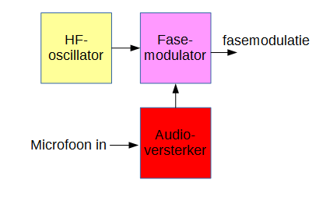
In plaats van dat de frequentie wordt veranderd op het ritme van de modulatie, veranderen wij de fase in de volgende trap. Het voorijlen of naijlen ten opzichte van de draaggolf in rusttoestand, daarmee moduleren wij bij fasemodulatie.
Bij fasemodulatie bepaalt de spanning van het audiosignaal de faseverschuiving van het HF-signaal. Dit bereikt men door na de HF-oscillator een netwerk te plaatsen waarvan de faseverschuiving bepaald wordt door de amplitude van het audiosignaal. Het werkingsprincipe van fasemodulatie is moeilijker te begrijpen dan bij AM of FM en het valt ook buiten het kader van deze cursus om hier dieper op in te gaan.
Wat wij moeten weten is dat een fasegemoduleerd signaal bijna identiek is aan een FM-signaal en daarom ook de zelfde voor- en nadelen heeft. Hoewel PM moeilijker is te realiseren dan FM heeft het voor een aantal toepassingen een voordeel: de modulatie gebeurt niet in de oscillator zelf. Zo kan het bij FM gebeuren dat wij door de stabiliteit van het kristal, te weinig deviatie (frequentiezwaai) kunnen verkrijgen. Bij fasemodulatie komt dit niet voor omdat de modulatie niet in de oscillator gebeurt.
Fasemodulatie is prima te ontvangen met een FM-ontvanger, doordat met de fase-modulatie ook de frequentie beïnvloed wordt.
Hieronder zie je het schema van een fasemodulator zoals wij dat tegenkwamen op een examen in 2019.
